Programación lineal, diagrama único

Variable es un espacio en memoria.

Operadores relacionales

Solo compraran dos variables A>B

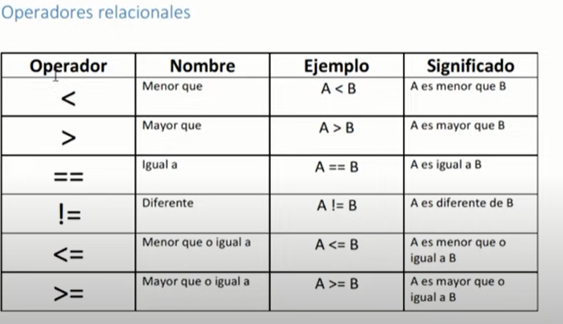

Operadores Lógicos, compraran dos o mas resultados, se pueden usar símbolos o la expresion

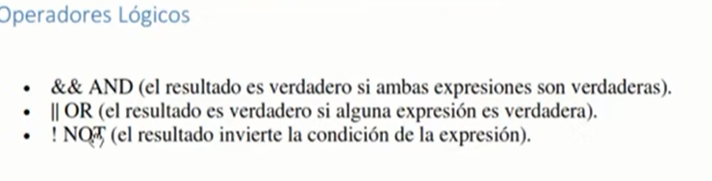

Programación orientada a objetos

PRINCIPIO BASICO

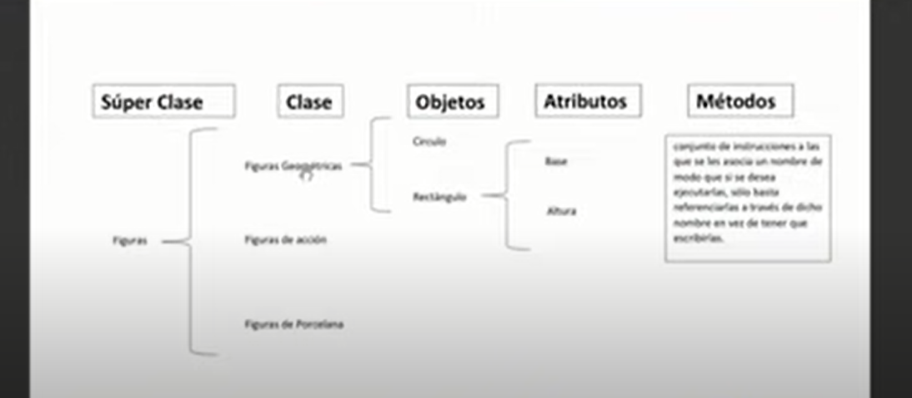

Superclase, que son figuras

Clase, a que figura se refiere geométricas etc, tiene una herencia de la superclase

Objetos, son elementos que

Atributos, características de los objetos (variables)

Métodos, las acciones o instrucciones que le decimos al objeto que va a decir.

**ARREGLOS O VECTORES** , espacio en memoria que se puede segmentar en varias partes, nos permiten alojar texto o numero, variable no se puede segmentar.

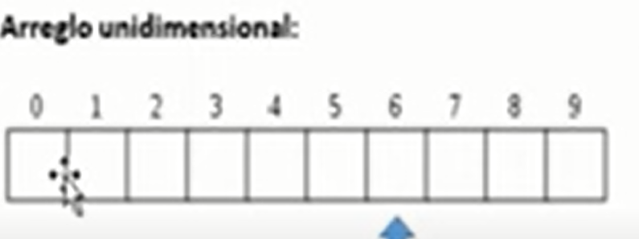

Solo para adelante, los espacios o segmento = posición, se cuentan desde cero.

funcionalidades los arreglos: modificar, consultar, eliminar, insertar. Para poder hacer estas funcionalidades se necesita un APUNTADOR, que marque la posición donde se quiere insertar,modif, etc, en un arreglo unidim el apuntador se mueve de adelante hacia atrás únicamente en una sola dirección.

ARREGLOS BIDIRECCIONALES MATRICES

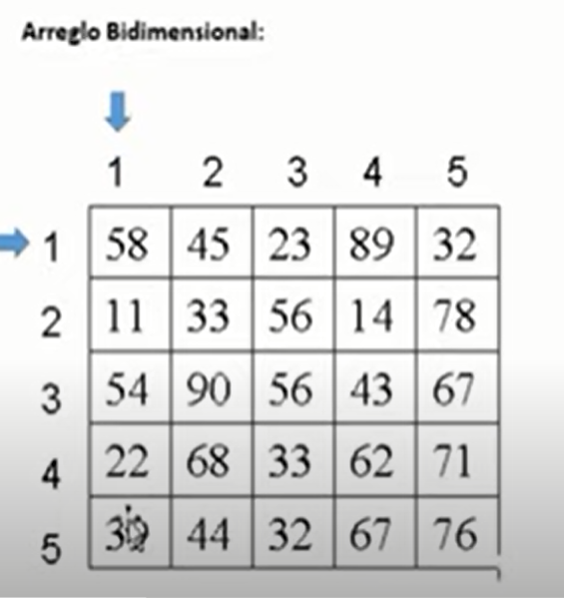

Se usan dos apuntadores en cada dirección.

**PROGRAMACIÓN ORIENTADA A OBJETOS**

OBJETOS DATOS Y FUNCIONES.

El carrito de la tienda tiene datos y funciones.

datos= atributos

funcionalidad = método

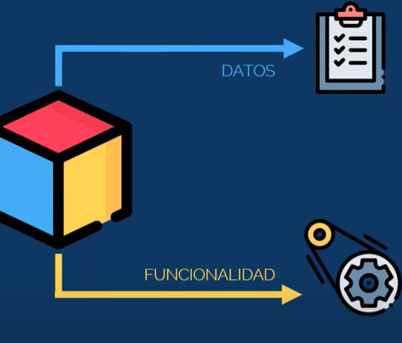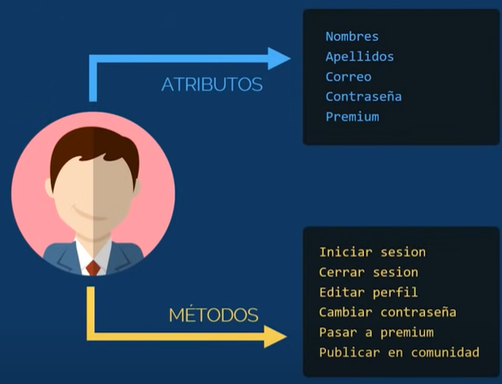

clase es la estructura básica del objeto- son plantillas- son como los moldes de un vestido, vos podes crear muchos vestidos de una clase, esto es INSTANCIAR.

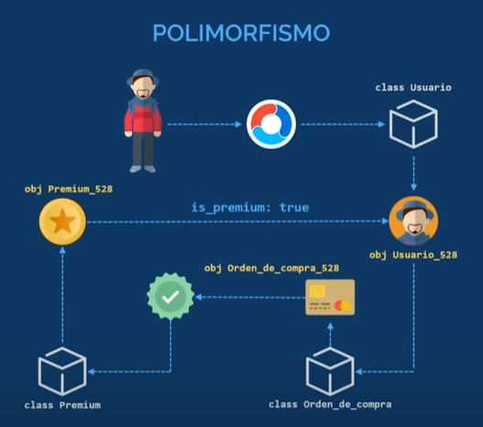

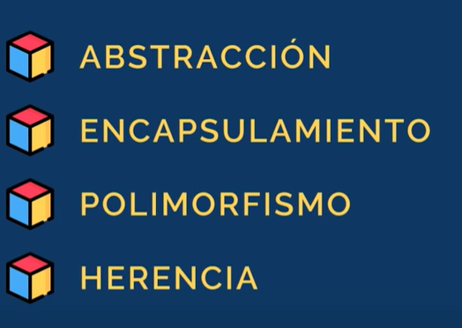

ABSTRACCIÓN es la creación de clases con sus atributos y métodos.

ENCAPSULAMIENTO proteger la información

POLIMORFISMO: misma orden a diferentes objetos.

notificación por vía email y wsp,

HERENCIA : Clase padre pero heredan a clases hijas

**ARQUITECTURA**

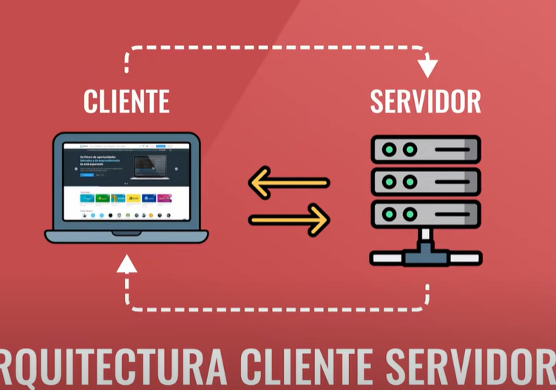

PHP - JAVA todo back y front y navegador explorer, jquery, JAVASCRIPT.

**BACKEND** - del lado de la base, crear API, saber del negocio del cliente.

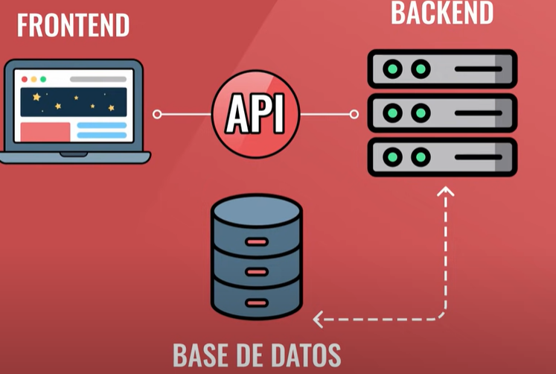

por sql o orm, se conecta el backend

microservicios, paquetes aislados del resto.

seguridad y rendimiento.

soluciones de backend como servicio firebase. severos.

te dan un end point.

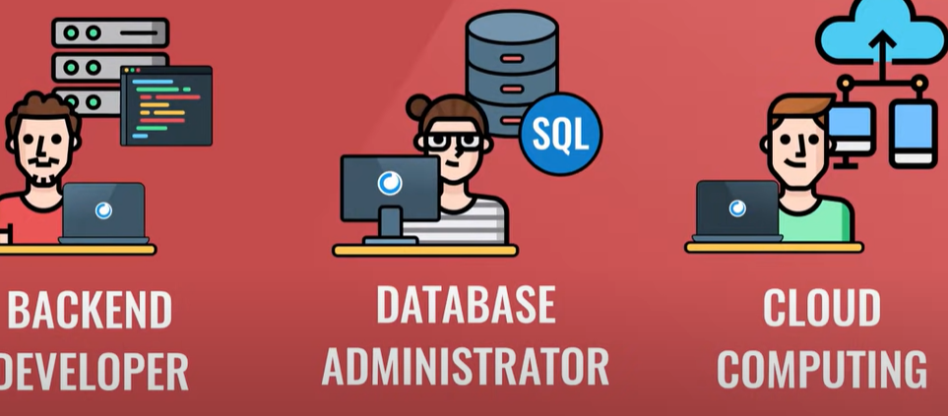

**FRONTEND**- del lado del cliente

1. html 5
2. angular js -Node.js

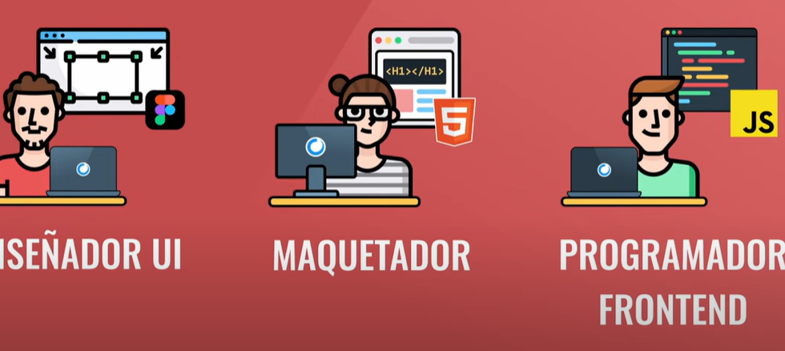

como los conecto con una API, es la que conecta el front con el back.

el frontend tiene que

**FRAMEWORK**

que son un entorno o marco de trabjo STD. funciones ya desarrolladas.

No es más que una base de programación que atiende a sus descendientes (manejado de una forma estructural o en cascada), posibilitando cualquier respuesta ante las necesidades de sus miembros, o en secciones de una aplicación ([web](https://es.wikipedia.org/wiki/Web)), satisfaciendo así las necesidades más comunes del programador.

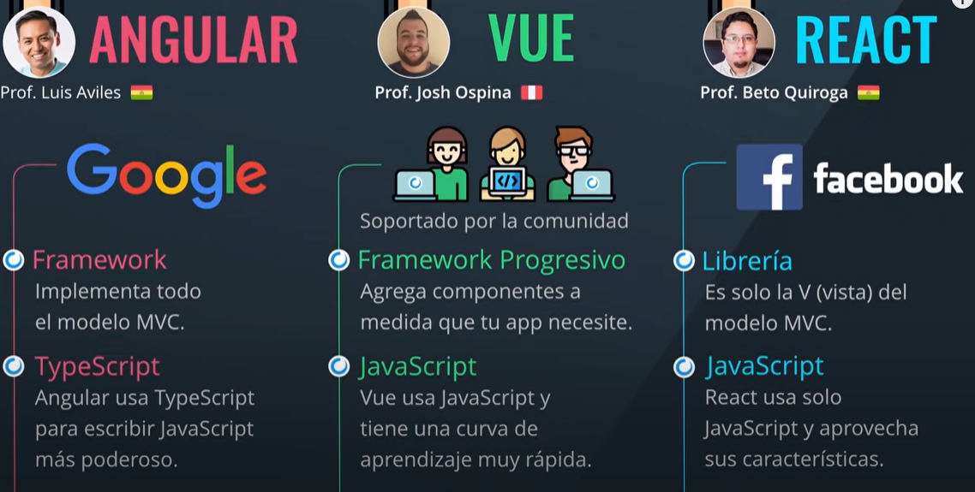

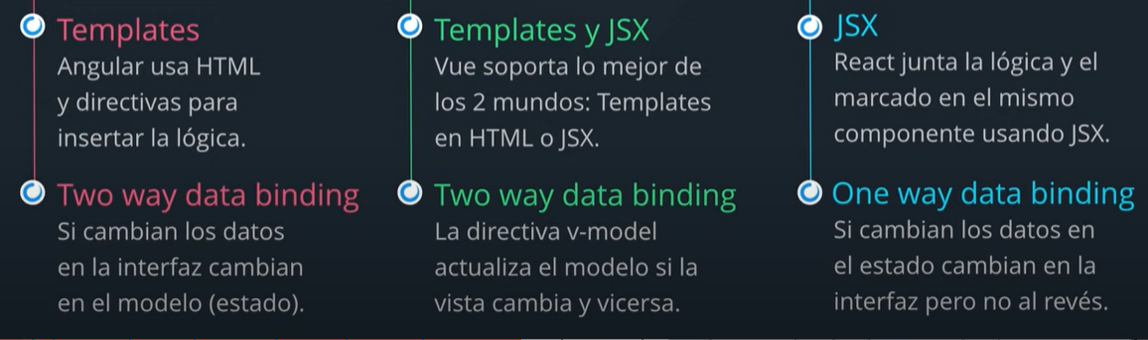

API?

es para conectar dos elementos de sofware, el usuario no ve la API, ej login de facebook, tantas funcionalidades como uno quiera. no es necesario compartir codigo.

API REST, pueden guardar datos en cache y vos decis que datos permisos. formato mas usado para enviar datos es json.

API LOCALES o REMOTAS.

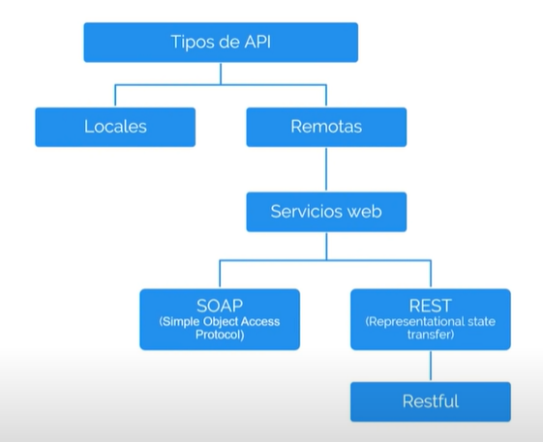

PROTOCOLO SOAP Y ARQUITECTURA REST

REST: TIENEN RECURSOS URI identificador unico para tomar datos de tu sistemal.

cuando vos pedis datos de otro sistema te devuelve codigos

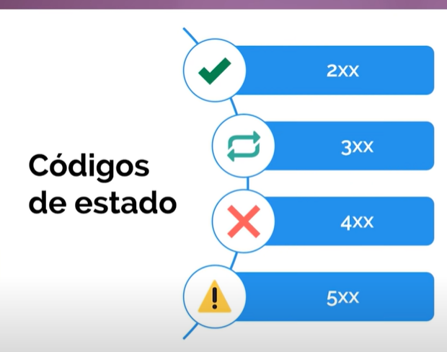

200 ok 300 redireccion o 400 son error en dato y 500 error de sevidor.

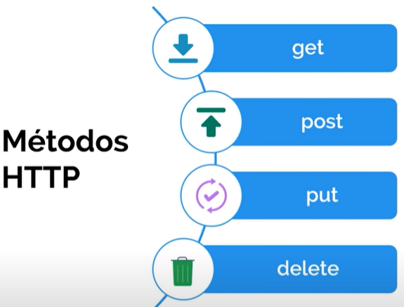

devolver

